**ओ३म्**

**-देहरादून में महर्षि दयानन्द जन्मोत्सव का आयेाजन सम्पन्न-**

**संसार के कल्याण के लिए महर्षि दयानन्द**

**ने बलिदान दियाः आचार्या डा. अन्नपूर्णा**

**-मनमोहन कुमार आर्य, देहरादून।**

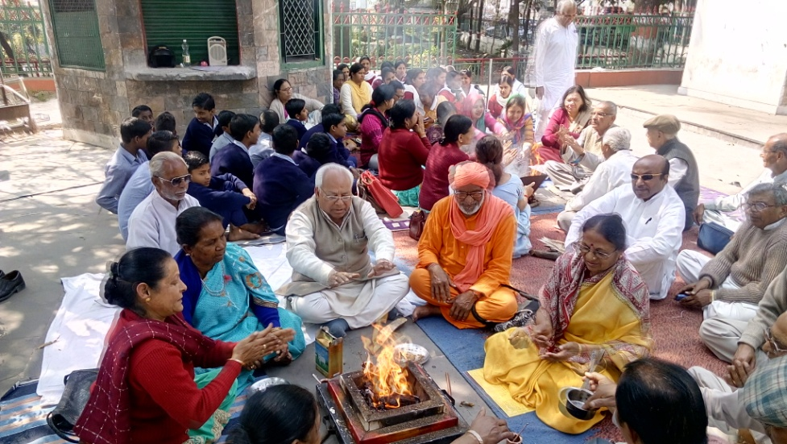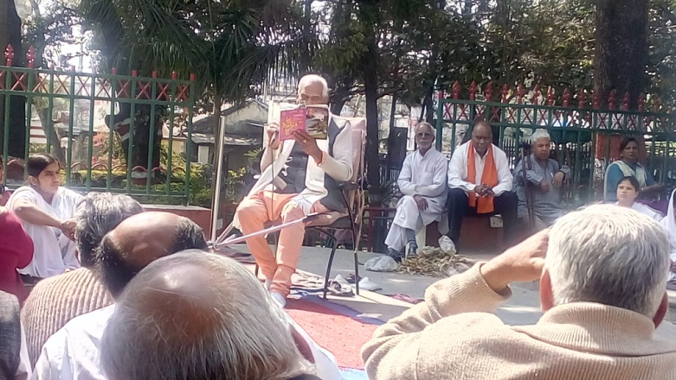 देहरादून के पं. दीन दयाल पार्क में आज ३ मार्च २०१६ को जिला आर्य उपप्रतिनिधि सभा, देहरादून के द्वारा स्वामी दयानन्द का जन्मोत्सव श्रद्धा व उल्लास के साथ मनाया गया। आयोजन के आरम्भ में वैदिक विधि से दो यज्ञ कुण्डों में यज्ञ किया गया। यज्ञ के ब्रह्मा आर्यसमाज लक्ष्मण चैक के पुरोहित पं. वेदवसु जी थे। उनके साथ द्रोणस्थली कन्या गुरूकुल की आचार्या डा. अन्नपूर्णा जी ने भी अपने गुरूकुल की ब्रह्मचारणियों के साथ मन्त्रों का पाठ किया। यज्ञ के पश्चात भजन और विद्वानों के प्रवचन हुए। **आर्यसमाज के मूर्धन्य विद्वान व नेता डा. वेदप्रकाश गुप्ता जी** ने इस अवसर पर कहा कि यदि स्वामी दयानन्द न आये होते तो देश में सोमनाथ मन्दिर का दुबारा निर्माण न हुआ होता। विदेशी विधर्मी आक्रान्ताओं ने देश को अनेक बार लूटा है। हमारे देश की महिलाओं को बन्दी बना कर और बेडि़या डाल कर हजारों की संख्या में उनको मुस्लिम देशों में ले जाया जाता था और पैसे लेकर नीलाम किया जाता था। उन्होंने कहा कि महर्षि दयानन्द और उनके अनुयायियों के वेद प्रचार और समाज सुधार के कार्यों से ही देश को आजादी मिली। स्वेदशी शासन के सर्वोपरि उत्तम होने व देश को आजाद कराने का मन्त्र महर्षि दयानन्द जी ने ही देशवासियों को दिया था। आपने एक स्वरचित कविता भी सुनाई जिसके बोल थे **‘हैदराबाद के नवाब को झुका दिया, दयानन्द के वो वीर सिपाही कहां हैं कहां है?’** **द्रोणस्थली कन्या गुरुकुल की विदुषी आचार्या डा. अन्नपूर्णा** ने अपने ओजस्वी प्रवचन में कहा कि महापुरुषों के जन्म व मृत्यु दोनों ही प्रेरणादायक होते हैं। उन मनुष्यों का पैदा होना सफल होता है जिनसे परिवार, समाज, देश व विश्व का उत्थान होता है। महर्षि दयनन्द जी का प्रेरणादायक जीवन होने के कारण आज हम उनका जन्मोत्सव मना रहे हैं। महर्षि दयानन्द ने कहा है कि हमें अपने चरित्र का ध्यान रखना चाहिये। विदुषी आचार्या ने कहा कि महर्षि दयानन्द ने संसार के कल्याण के लिए अपना बलिदान दिया।

उन्होंने आगे कहा कि हम श्रेष्ठ कर्म व स्वभाव को लेकर संसार में रहें। अन्धविश्वासों को दूर करें तथा वेदों का प्रचार करें। वेदों में एक ही ईश्वर का वर्णन है, अतः ईश्वर एक ही है। उन्होंने कहा कि ईश्वर की स्तुति बहुत प्रकार से की जाती है। हम सब एक ही परम परमात्मा की सन्तानें हैं। हममें कोई मनुष्य छोटा नहीं है और न कोई बड़ा ही है। ईश्वर हसमें कोई भेदभाव नहीं करता और न ही हमें किसी के प्रति करना चाहिये। वेद कहता है कि एक व्यक्ति दूसरे व्यक्ति की रक्षा करे। स्वामी दयानन्द जी ने कहा है कि वेद का विचार ही मेरा विचार है, वेद से भिन्न मेरा कोई विचार नहीं है। विदुषी आचार्या डा. अन्नपूर्णा जी ने कहा कि आज धर्म के नाम पर लोगों को ठगा जाता है। उन्होंने कहा कि हमें वेदों को घर-घर तक पहुंचाना पड़ेगा। हम सब एक हैं, हमें इस विचार का प्रचार करना होगा। हम स्वार्थी न बने अपितु दूसरों के लिए जीयें। हमें आज ऋषि जन्मोत्सव पर संकल्प करना होगा कि हम ऋषि दयानन्द के स्वप्नों को साकार करेंगे। भारत को महान बनाने के लिए सभी देशवासियों को महान बनना होगा। हमें देश के बच्चों को संस्कारवान व महान बनाना होगा। एक दीपक से एक हजार दीपक जल सकते हैं। हम अपने जीवन को दीपक बनाकर हजारों जीवनों को प्रकाशित करें। महर्षि दयानन्द ने कभी किसी के आगे सिर नहीं झुकाया परन्तु एक छोटी सी बच्ची के सम्मुख उन्होंने सिर झुकाया, यह घटना आप जानते ही हैं। आचार्याजी ने कहा कि महर्षि दयानन्द जी का जीवन क्रियात्मक जीवन था। उन्होंने कहा कि हमारी कथनी और करनी एक होनी चाहिये। उन्होंने श्रोताओं को सत्यार्थप्रकाश पढ़ कर अपनी आध्यात्मिक, चारित्रिक और सामाजिक उन्नति करने को कहा।

आर्यसमाज प्रेमनगर के विद्वान पुरोहित श्री पे्रम पीयूष ने कहा कि देश में महर्षि दयानन्द जी के समान दूसरा सन्त नहीं हुआ। महर्षि दयानन्द ने देश व मनुष्य जाति के उपकार के लिए आजीवन कठोर व्रत, ब्रह्मचर्य व्रत का पालन किया। हमें उनके जीवन से प्रेरणा लेकर अच्छे कार्य करने चाहिये और बुरे कार्यों का त्याग करना चाहिये। विद्वान वक्ता ने कहा कि हम आत्मा हैं परन्तु क्या हमने इसे जानने का प्रयास किया है? उन्होंने कहा कि यदि हमने विचार किया है तो फिर हमारे अन्दर छोटे-बड़े व ऊंच-नीच की भावना कहां से आई? उन्होंने यह भी कहा कि शरीर से आत्मा के निकल जाने पर शरीर काम करना बन्द कर देता है। हमारी छोटी सी आत्मा इस शरीर को चलाती है। इसी प्रकार परम-आत्मा ईश्वर भी इस ब्रह्माण्ड को चला रहा है। उन्होंने अपनी आत्मा को जानने व समझने की सलाह दी। उन्होंने शरीर की चिन्ता से पूर्व आत्मा की चिन्ता करने की सलाह दी। उन्होंने कहा कि स्वाध्याय व चिन्तन-मनन रूपी साधनों से आत्मा के स्वरूप को जाना जा सकता है।

द्रोणस्थली कन्या गुरुकुल की ब्रह्मचारिणी दीप्ति ने अपने ओजस्वी सम्बोधन में कहा कि जब महर्षि दयानंद जी का जन्म हुआ, उस समय भारत में पाखण्ड और रुढि़वाद प्रचलित था। देश में शिवजी की भक्ति अधिक होती थी। शिवरात्रि के दिन ही महर्षि दयानन्द को सच्चे शिव की खोज करने व उसे प्राप्त करने की प्रेरणा मिली थी। स्वामी दयानन्द जी ने वेदों का ज्ञान प्राप्त कर एकाकी जीवन व्यतीत न कर सामाजिक जीवन व्यतीत करने का निर्णय लिया। उन्होंने स्वामीजी के जीवन में आये अनेक प्रलोभनों के उदाहरण दिये और बताया कि स्वामीजी ने सभी प्रलोभनों को ठोकर मार दी थी। काशी में मूर्तिपूजा पर शास्त्रार्थ की चर्चा कर आपने बताया कि स्वामी दयानन्द इसमें विजय हुए थे। इसके बाद भी 13 बार स्वामीजी काशी गये और वहां के पण्डतों को मूर्तिपूजा का वेदों में विधान दिखाने की चुनौती दी परन्तु कोई उनके सम्मुख नहीं आया। महर्षि दयानन्द ने समाज में प्रचलित सभी पाखण्डों, अन्धविश्वासों व कुरीतियों के विरूद्ध आवाज उठाई। विदुषी वक्ता ने कहा कि हमें महर्षि दयानन्द के कार्यों को आगे बढ़ाना है।

आर्यसमाज के उत्साही प्रचारक **श्री उम्मेद सिंह विशारद जी** ने कहा कि महर्षि दयानन्द ने हमें ईश्वर का वेद प्रतिपादित सच्चा स्वरुप बताया। देश व समाज को अन्धविश्वासों से मुक्ति दिलाई। वेदों से हमारा परिचय कराया। हमें नारियों का सम्मान करने की शिक्षा व प्रेरणा दी। आपने एक भजन भी प्रस्तुत किया जिसके बोल थे **‘जग में वेदों की बासुरियां बजाई ऋ़षि दयानन्द ने।’** ***यशस्वी आर्यनेता और वैदिक साधन आश्रम तपोवन नालापानी के सचिव इंजी. प्रेम प्रकाश शर्मा*** ने सब श्रेाताओं व श्रद्धालुओं को दयानन्द जन्मोत्सव व ऋषि बोधोत्सव की शुभकामनायें एवं बधाई दी। उन्होंने कहा कि आर्य समाज में शिथिलता नहीं आई है। दिल्ली में 14 फरवरी 2016 को डीएवी कालेज प्रबन्ध समिति द्वारा आयोजित कार्यक्रम की सफलता का आपने उल्लेख किया। उन्होंने कहा कि आर्यसमाजों को और अधिक उत्साह से काम करने की आवश्यकता है। आपने आर्यसमाज राजरोड, देहरादून के गठन की जानकारी भी सभी श्रोताओं को दी। आपने हरिद्वार में अर्धकुम्भ में आर्य प्रतिनिधि सभा, उत्तराखण्ड के सार्वदेशिक सभा के प्रचार शिविर में सहयोग की जानकारी भी सभी सदस्यों को दी।

कार्यक्रम में यज्ञ के पश्चात द्रोणस्थली कन्या गुरुकुल की छात्राओं द्वारा दो भजन प्रस्तुत किए गये। पहला भजन था **‘परम पिता परमेश्वर तूने किस भंति संसार रचा, स्वयं विधाता निराकार तूने जग कैसे साकार रचा’** तथा दूसरा भजन था **‘ऐ वेदों के राही दयानन्द स्वामी, तेरा जग में आना गजब हो गया। वो शिवरात्रि को सभी सो रहे थे। तेरा जाग जाना गजब हो गया।।’** दोनों भजन सभी श्रोताओं ने बहुत पसन्द किये। कार्यक्रम का संचालन पं. वेदवसु जी तथा **जिला आर्य उपप्रतिनिधि सभा, देहरादून के कर्मठ मंत्री श्री महेन्द्र सिंह चौहान** ने योग्यतापूर्वक किया। जिला सभा के प्रधान वैदिक सिद्धान्तों के प्रेमी **श्री शत्रुघ्न मौर्य** ने कहा कि **महर्षि दयानन्द ने गुजराज के टंकारा में जन्म लेकर पूरा युग ही बदल दिया। उन्होंने कहा कि उनके भारत में जन्म लेने से युग परिवर्तन हुआ जिसे हम दयानन्द युग कह सकते हैं।** स्वामीजी ने समाज के सभी क्षेत्रों में सुधार कर सामाजिक उन्नति के क्षेत्र में सफल सर्वांगीण क्रान्ति की। श्री शत्रुघ्न र्मार्य ने सभी श्रोताओं व आर्यसमाज के प्रतिनिधियों का धन्यवाद भी किया। ऋषि जन्मोत्सव के इस आयोजन में में श्री ललित मोहन पाण्डेय, श्री जितेन्द्र सिंह तोमर, श्री रघुनन्दन जी सहित बड़ी संख्या में आर्यसमाजों के अधिकारी, कन्या गुरुकुल की छात्रायें और स्त्री पुरूष सम्मिलित थे।

**-मनमोहन कुमार आर्य**

**पताः 196 चुक्खूवाला-2**

**देहरादून-248001**

**फोनः09412985121**